霍尔效应
实验简介
在磁场中的载流导体上出现横向电势差的现象是24岁的研究生霍尔（Edwin H. Hall）在1879年发现的，现在称之为霍尔效应。随着半导体物理学的迅猛发展，霍尔系数和电导率的测量已经成为研究半导体材料的主要方法之一。通过实验测量半导体材料的霍尔系数和电导率可以判断材料的导电类型、载流子浓度、载流子迁移率等主要参数。若能测得霍尔系数和电导率随温度变化的关系，还可以求出半导体材料的杂质电离能和材料的禁带宽度。
在霍尔效应发现约100年后，德国物理学家克利青（Klaus von Klitzing）等研究半导体在极低温度和强磁场中发现了量子霍尔效应，它不仅可作为一种新型电阻标准，还可以改进一些基本量的精确测定，是当代凝聚态物理学和磁学令人惊异的进展之一，克利青为此发现获得1985年诺贝尔物理学奖。其后美籍华裔物理学家崔琦（D. C. Tsui）和施特默在更强磁场下研究量子霍尔效应时发现了分数量子霍尔效应。它的发现使人们对宏观量子现象的认识更深入一步，他们为此发现获得了1998年诺贝尔物理学奖。
复旦校友、斯坦福教授张首晟与母校合作开展了“量子自旋霍尔效应”的研究。“量子自旋霍尔效应”最先有张首晟教授预言，之后被实验验证。这一成果是美国《科学》杂志评出的2007年十大科学进展之一。如果这一效应在室温下工作，它可能导致新的低功率的“自旋电子学”计算设备的产生。
由清华大学薛其坤院士领衔，清华大学、中科院物理所和斯坦福大学研究人员联合组成团队在量子反常霍尔效应研究中取得重大突破，他们从实验中首次观测到量子反常霍尔效应，这是中国科学家从实验中独立观测到的一个重要的物理现象，也是物理学领域基础研究的一项重要科学发明。获得2018年度国家自然科学奖一等奖。

用霍尔效应制备的各种传感器，已广泛应用于工业自动化技术、检测技术和信息处理各个方面。本实验的目的是通过用霍尔元件测量磁场，判断霍尔元件载流子类型，计算载流子的浓度和迁移速度，以及了解霍尔效应测试中的各种副效应及消除方法。
实验原理
通过霍尔效应测量磁场
霍尔效应装置如图2.3.1-1和图2.3.1-2所示。将一个半导体薄片放在垂直于它的磁场中(B的方向沿z轴方向)，当沿y方向的电极C、D上施加电流I时，薄片内定向移动的载流子(设平均速率为u)受到洛伦兹力FB的作用， F_{B} = q u B (1)
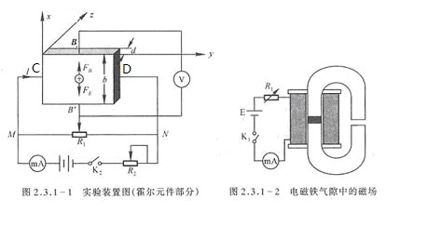
无论载流子是负电荷还是正电荷，FB的方向均沿着x方向，在磁力的作用下，载流子发生偏移，产生电荷积累，从而在薄片B、B’两侧产生一个电位差VBB’,形成一个电场E。电场使载流子又受到一个与F_{B}方向相反的电场力FE，
F_{E}＝q E = q V_{BB’} / b (2)
其中b为薄片宽度，FE随着电荷累积而增大，当达到稳定状态时FE＝FB，即
q uB = q V_{BB’} / b (3)
这时在B、B’两侧建立的电场称为霍尔电场，相应的电压称为霍尔电压，电极B、B’称为霍尔电极。
另一方面，射载流子浓度为n,薄片厚度为d,则电流强度I与u的关系为：
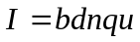 (4)
由(3)和(4)可得到
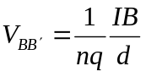 (5)
令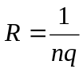，则
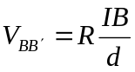 (6)
R称为霍尔系数，它体现了材料的霍尔效应大小。根据霍尔效应制作的元件称为霍尔元件。
在应用中，(6)常以如下形式出现：
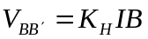 (7)
式中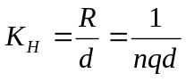称为霍尔元件灵敏度，I称为控制电流。
由式(7)可见，若I、K_{H}已知，只要测出霍尔电压V_{BB’}，即可算出磁场B的大小；并且若知载流子类型(n型半导体多数载流子为电子，P型半导体多数载流子为空穴),则由V_{BB’}的正负可测出磁场方向，反之，若已知磁场方向，则可判断载流子类型。
由于霍尔效应建立所需时间很短(10⁻¹²~10⁻¹⁴s),因此霍尔元件使用交流电或者直流电都可。指示交流电时，得到的霍尔电压也是交变的，(7)中的I和V_{BB’}应理解为有效值。
霍尔效应实验中的副效应
在实际应用中，伴随霍尔效应经常存在其他效应。例如实际中载流子迁移速率u服从统计分布规律，速度小的载流子受到的洛伦兹力小于霍尔电场作用力，向霍尔电场作用力方向偏转，速度大的载流子受到磁场作用力大于霍尔电场作用力，向洛伦兹力方向偏转。这样使得一侧高速载流子较多，相当于温度较高，而另一侧低速载流子较多，相当于温度较低。这种横向温差就是温差电动势V_{E}，这种现象称为爱廷豪森效应。这种效应建立需要一定时间，如果采用直流电测量时会因此而给霍尔电压测量带来误差，如果采用交流电，则由于交流变化快使得爱廷豪森效应来不及建立，可以减小测量误差。
此外，在使用霍尔元件时还存在不等位电动势引起的误差，这是因为霍尔电极B、B’不可能绝对对称焊在霍尔片两侧产生的。由于目前生产工艺水平较高，不等位电动势很小，故一般可以忽略，也可以用一个电位器加以平衡(图2.3.1-1中电位器R₁)。
我们可以通过改变I_{S}和磁场B的方向消除大多数副效应。具体说在规定电流和磁场正反方向后，分别测量下列四组不同方向的I_{S}和B组合的V_{BB’},即
＋B， +I | V_{BB’}=V₁
-B， +I | V_{BB’}=-V₂
-B， -I | V_{BB’}=V₃
＋B， -I | V_{BB’}=-V₄
然后得到霍尔电压平均值，这样虽然不能消除所有的副效应，但其引入的误差不大，可以忽略不计。
电导率测量方法如下图所示。设B＇、A＇间距离为L，样品横截面积为S=bd，流经样品电流为I_{S}，在零磁场下，测得B间电压为V_{B’A’},根据欧姆定律可以求出材料的电导率。
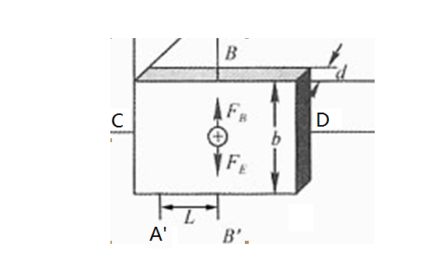
电导率与载流子浓度n及迁移率之间有如下关系： 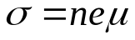 （7）
实验目的：
了解霍尔效应原理以及有关霍尔器件对材料要求的知识。
学习用“对称测量法”消除副效应影响。
根据霍尔电压判断霍尔元件载流子类型。
计算载流子的浓度和迁移速度。

实验仪器：
恒流源，电磁铁，霍尔样品和样品架，锑化铟片，换向开关和接线柱，数字万用表，小磁针。

实验内容：
一、基本内容
用六脚霍尔片接好线路，霍尔片的尺寸为：d=0.5mm,b=4.0mm,L=3.0mm
1.保持I_{M}不变，取I_{M}＝0.45 A，I_{S}取1.00,1.50……,4.50 mA，测绘V_{H}-I_{S}曲线，计算RH。
2.保持I_{S}不变，取I_{S}＝4.50 mA，I_{M}取0.100,0.150……,0.450 A，测绘V_{H}-I_{M}曲线，计算RH。
3.在零磁场下，取I_{S}=1.00 mA，测V_{B’A‘}。
4.确定样品导电类型，并求RH 、n、、。
下面的内容用四脚的锑化铟片完成，
5.取I_{S}＝1.00 mA，I_{M}在0-0.800 A之间 ，测绘锑化铟片V_{H}-I_{M}曲线。（此实验I_{S}, I_{M}不用换向）

锑化铟霍尔元件样品示意图：
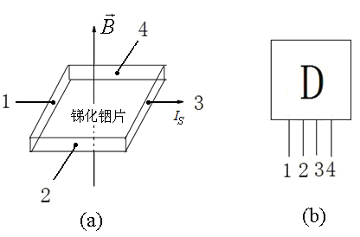
二、提高内容
用平衡电位器消除不等位电势，精确测量不等位电势。
三、高阶内容
交流测试，用低频信号发生器提供1000Hz的控制电流
- 测量霍尔电压
令电磁铁磁化电流I_{M}为200mA,令控制电流I_{S}在1.00mA到4.50mA,每隔0.50mA测量相应的霍尔电压，根据实验数据验证霍尔电压与I_{S}的线性关系，并和直流电测试结果进行比较。
- 观测霍尔电压与磁场的关系。
令控制电流I_{S}为4.50mA，电磁铁的磁化电流I_{M}从40mA增加到200mA，每隔20mA测量一次霍尔电压，绘制霍尔电压对I_{M}的变化曲线，对结果进行谈论，由式（7）计算I_{M=160mA时的磁场。}
四、进阶内容
用霍尔位置传感器测量金属的杨氏模量

注意事项
1.I_{S}, I_{M}接线不可颠倒，以防烧坏样品。
2.锑化铟片的工作电流小于3.00 mA，线圈励磁电流小于0.800 A。
3.在做锑化铟片子的霍尔效应实验时，I_{S}, I_{M}换向时请按on/off键，此时恒流源没有电流输出。换向后再按on/off键，此时恒流源有电流输出。
4.做锑化铟片的霍尔效应时，测霍尔电压时万用表的量程不要换档

